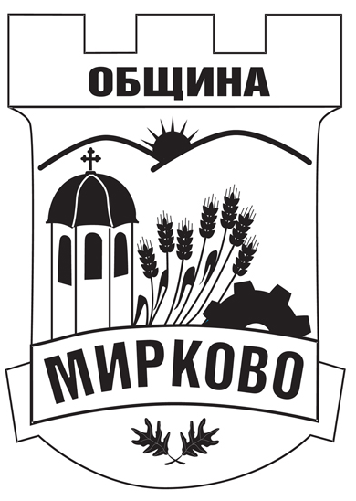
ДО
КМЕТА НА ОБЩИНА МИРКОВО
С. МИРКОВО
ОБЩИНА МИРКОВО
СОФИЙСКА ОБЛАСТ
Вх. № ………………………… / …………………

З А Я В Л Е Н И Е

ЗА ИЗДАВАНЕ НА УДОСТОВЕРЕНИЕ ЗА ЛИПСА НА СЪСТАВЕН АКТ ЗА ГРАЖДАНСКО СЪСТОЯНИЕ /АКТ ЗА РАЖДАНЕ И АКТ ЗА СМЪРТ/

От …………………………………………………………………………………………………,

с постоянен адрес в гр./с. ………………………………………………………………………………,

ул. ………………….…….........……………………, №………, вх…………., ет…………, ап………..,

тел: ……………………….., факс:……………………….,електронна поща:………………………...,

ЕГН …………...………..………;
Адрес за кореспонденция: …………………………………………………………………………………………………………………………………………………………………………………………………………………………

УВАЖАЕМА/И Г-ЖО/Г-Н………………………………………,

Моля да ми бъде издадено удостоверение за липса на съставен акт за: раждане / смърт
/ненужното се задрасква/

На лицето ....................................................................................................................................................
Родено /починало /ненужното се задрасква/ на ……………..… в гр./с/……………...…….…………
ЕГН ..…...…………………адрес:.…...…………………..…...…………………..…...……….…………

Родители:
Майка:...........................................................................................................ЕГН:.......................................
Баща:.............................................................................................................ЕГН:.......................................

Моля, изберете начин, по който да Ви бъде предоставен издаденият документ:

- Лично или чрез упълномощено лице;
- Чрез лицензиран пощенски оператор на адрес:..........................................................................., като декларирам, че пощенските разходи са за моя сметка, платими при получаването му.

Моля, изберете вида на услугата:

 Обикновена услуга  Бърза услуга  Експресна услуга

ЗАЯВИТЕЛ: ................................... Дата: ........................................ (подпис) ден, месец, година

Информация за услугата:

Идентификатор на услугата: Административен регистър – 2038 Издаване на удостоверение за липса на съставен акт за гражданско състояние (акт за раждане, акт за смърт)

Срок на изпълнение и дължима такса:
- 4,00 /четири/ лева – 7 дни /обикновена услуга/;
- 8,00 /осем/ лева– 3 дни /бърза услуга/;
- 12,00 /дванадесет/ лева – 1 ден /експресна услуга/;

Попълненият и подписан Образец №12/2019 г. „Искане за издаване на удостоверение за липса на съставен акт за гражданско състояние (акт за раждане, акт за смърт)“ се подава след заплащане на съответната такса.

